Taller 3 IN1090C: Flexión de una viga en voladizo Módulo de Young de una viga

Integrantes

Resultados de Aprendizaje
Determina el módulo de Young de una varilla metálica.

Descripción de la actividad
Figura 1: Montaje experimental
A partir del montaje experimental del sistema mostrado en la figura, y de la introducción teórica dada, se determinará el Módulo de Young de una varilla metálica (Regla metálica). Para ello se colgarán pequeñas masas en uno de sus extremos, para así medir la flexión sufrida por la varilla.
En este taller consideraremos:
- La varilla tiene una longitud L mucho mayor que las dimensiones de su sección transversal, y que la deformación debida a su propio peso es despreciable.
- Que la sección de la barra no cambia cuando se dobla. Cuando el espesor de la barra es pequeño comparado con el radio de curvatura, la sección trasversal cambia muy poco.
1.1 A partir de la información entregada (guía de estudio y explicación realizado por su profesor de laboratorio), formule una hipótesis para este taller de laboratorio: (10 pts.)

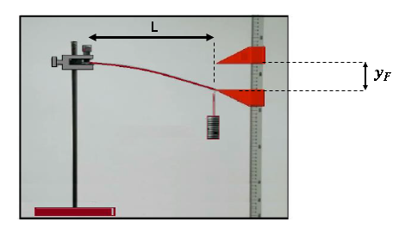
1.2 Obtenga la medida con del ancho $a$, altura o espesor $b$ y longitud $L$ de la varilla que esta empotrada hasta su extremo libre. (Ver figura 2 y 3). Adjunte los datos recogidos en la Tabla 1. ( 6 pts.)

Tabla 1: Mediciones directas de masa y diámetro:
Figura 3: Varilla metálica empotrada en su extremo izquierda y con una fuerza vertical aplicada en el extremo libre.
Ancho (b) | $$\left[m\right]$$
Altura o espesor (h) | $$\left[m\right]$$
Longitud (L) | [m]

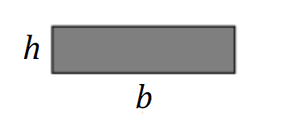

Figura 2: Sección transversal regla

1.3 Enseguida de obtener las medidas de la varilla metálica, proceda a colocar en el extremo libre de la regla diferentes masas $M_{i}$ y mida el desplazamiento vertical máximo ${y_{i}}_{F}$ del extremo libre de la barra cuando se somete a distintas fuerzas concentradas $F_{i}$ tomando como valor de referencia cero la posición del extremo libre cuando no se aplica ninguna fuerza $F$. Registre sus datos en la Tabla 2. ( 15 pts.)

Tabla 2 Datos masa y desplazamiento vertical

$g=9,80\left[\frac{m}{s^{2}}\right]$

N | $$M_{i}\left[kg\right]$$ | $$F_{i} \left[N\right]$$ | $${y_{i}}_{F}\left[m\right]$$
1
2
3
4
5
6
7
8
9
10

N: número de medición
M: masa colgante
${y_{i}}_{F}:$ Desplazamiento vertical ( flecha de flexión)

1.4 Con los datos de la tabla 1 y utilizando la introducción teórica de la guía de estudio de laboratorio, disponible en la plataforma. Determine el momento de inercia de la varilla metálica. ( 8 pts.)

1.5 Construya un gráfico de dispersión, ${y_{i}}_{F}\frac{v}{s}F_{i}$ para los diferentes valores de la flecha de flexión ( desplazamiento vertical) de la tabla 2. Trace su línea de tendencia y registre su ecuación. ( 10 pts.)

1.5.1 ¿Qué representan los parámetros de la ecuación de la línea de tendencia del grafico ${y_{i}}_{F}\frac{v}{s}F_{i}$. ¿La podemos asociar a alguna variable o variables? (8 pts.)

1.5.2 A partir de su ecuación de la línea de tendencia del ${y_{i}}_{F}\frac{v}{s}F_{i}$ , obtenga el valor experimental del módulo de Young de la varilla. (10 pts.)

1.6 Compare el módulo de Young obtenido experimentalmente, a través de la pendiente de la ecuación de ajuste realizado en el grafico anterior, con el valor teórico. (Este valor teórico del módulo de la varilla metálica lo pueden encontrar en alguna tabla adjunta de un libro de Física e Ingeniería, o bien, alojado en alguna página de internet a fin al tema) (8 pts.)

1.7 Preguntas de aplicación:
1.7.1 ¿Qué tipos de deformaciones sufren las vigas y cuál de ellas son más comunes? (5 pts.)

1.7.2 ¿Qué ventaja tiene utilizar las vigas en la disposición horizontal, en el ámbito de la ingeniería y la arquitectura?
(5 pts.)

1.8 Concluya en base a la información obtenida de este taller. (Debe hacer referencia a los resultados de aprendizaje, hipótesis y análisis de los datos) ( 15 pts.)

